**M A N U A L**

**OutC4se**

**유성경**

**최진영**

**장혜준**

**손진혁**

**2014. 12. 14.**

목차

1 Windows 3

1.1 Install 3

1.1.1 Autopsy 3

1.1.2 Python 5

1.1.3 Python Module 6

1.1.4 Set Environment Variable 12

1.1.5 Plug-in Module 15

1.2 Operation 20

1.2.1 Train the Model 20

1.2.2 Classfy 24

2 Windows Video Classifier 30

2.1 Install 30

2.1.1 VLC 30

2.1.2 Set Environment Variable 32

2.2 Operation 35

2.2.1 Save the Model 35

2.2.2 Classify 39

1. Windows
   1. Install
      1. Autopsy

- Download Version 3.1.1

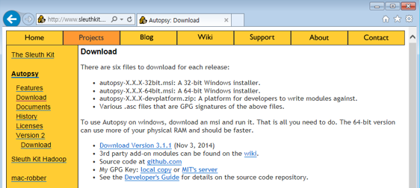

<http://www.sleuthkit.org/autopsy/download.php>

-Install

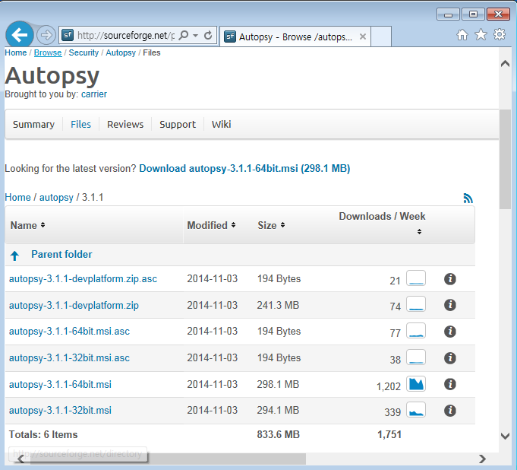

<http://sourceforge.net/projects/autopsy/files/autopsy/3.1.1/>

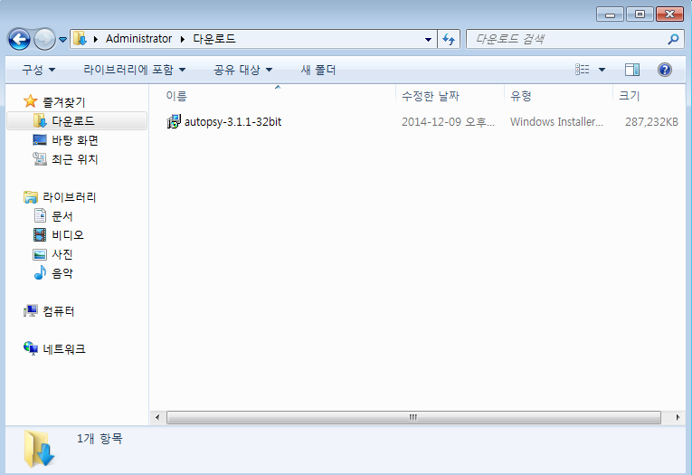

Next -> Next -> Install -> Finish

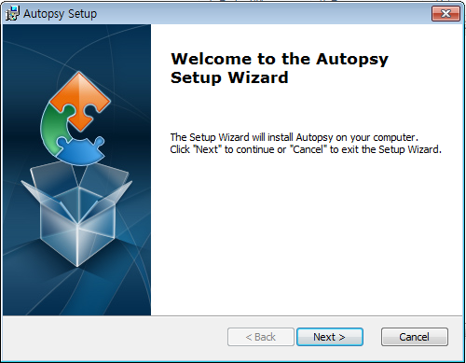

* + 1. Python

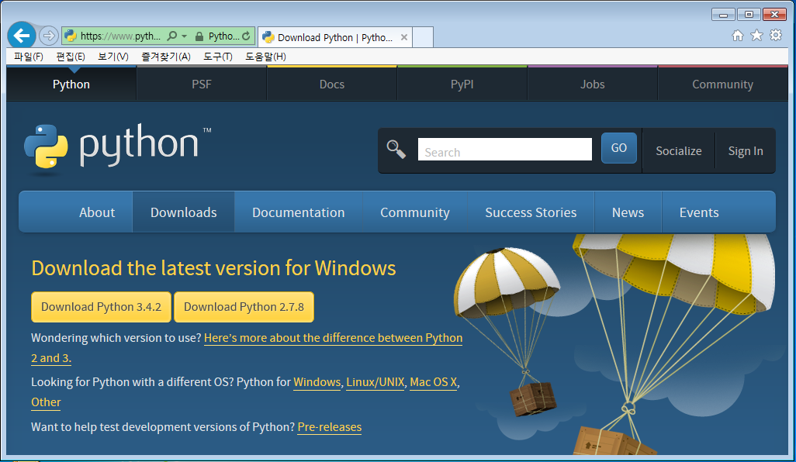

<https://www.python.org/downloads/>

Next → Next → Finish

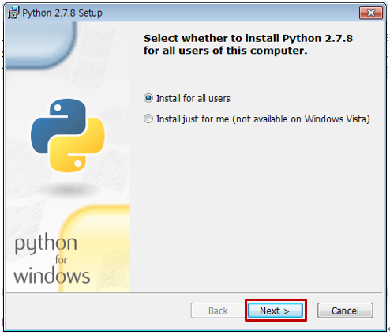

* + 1. Python Module

본 프로그램의 알고리즘은 Python으로 구현하였기 때문에 Python과 함께 몇 가지의 Module을 설치해야 한다. 다음은 Python Module들을 모아놓은 유용한 사이트이다. Ctrl + F를 이용해 필요한 모듈을 찾아 설치하고, 해당 사이트에 없는 일부 모듈은 다른 사이트에서 별도로 다운받을 수 있다.

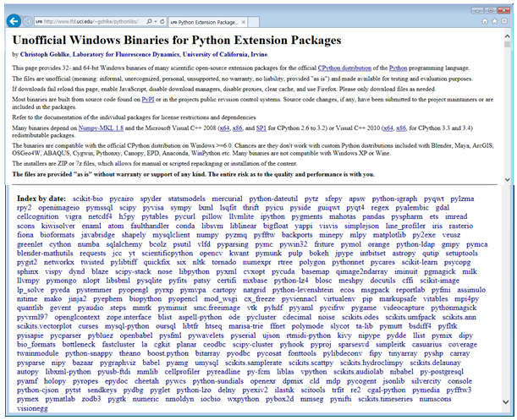

<http://www.lfd.uci.edu/~gohlke/pythonlibs/>

다음은 본 프로그램을 사용하기 위해 설치되어야 할 모듈들이다.

|  |
| --- |
| pillow / numpy / scipy / scikit-learn / matplotlib / six / python-dateutil / pyparsing |

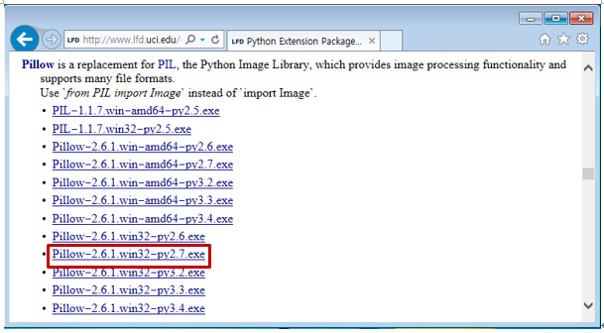

<http://www.lfd.uci.edu/~gohlke/pythonlibs/#pillow>

Next -> Next -> Next -> Finish

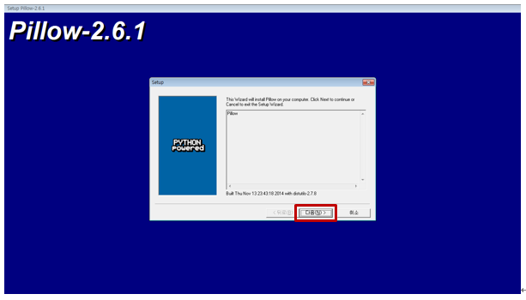

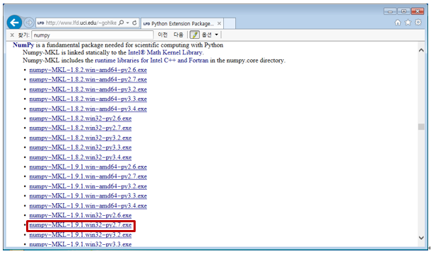

<http://www.lfd.uci.edu/~gohlke/pythonlibs/#numpy>

이 후 설치 과정은 앞서 설치한 모듈의 설치 과정과 유사하다.

[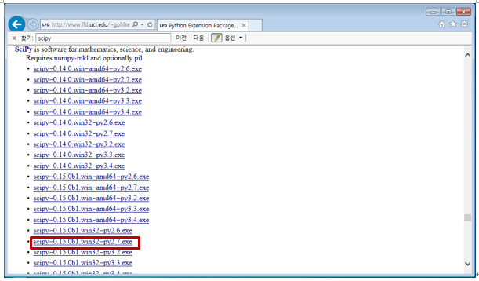](http://www.lfd.uci.edu/~gohlke/pythonlibs/#scipy) http://www.lfd.uci.edu/~gohlke/pythonlibs/#scipy

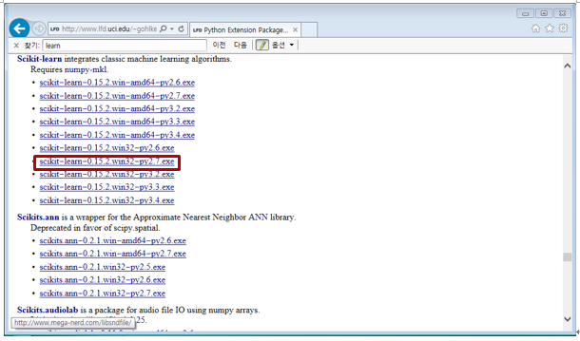

<http://www.lfd.uci.edu/~gohlke/pythonlibs/#scikit-learn>

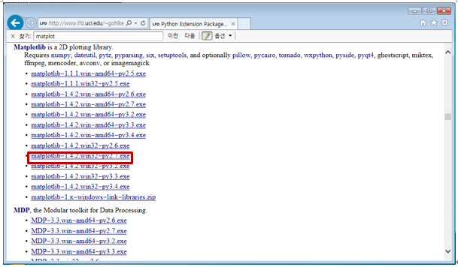

<http://www.lfd.uci.edu/~gohlke/pythonlibs/#matplotlib>

[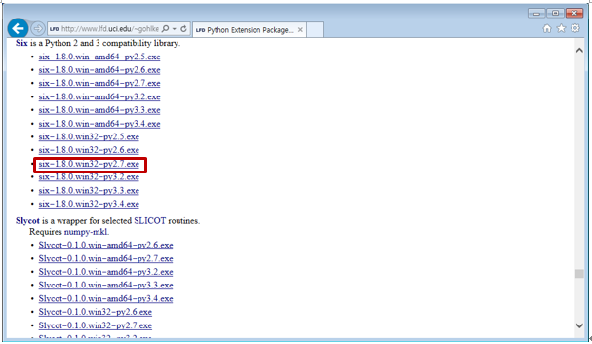](http://www.lfd.uci.edu/~gohlke/pythonlibs/#six) http://www.lfd.uci.edu/~gohlke/pythonlibs/#six

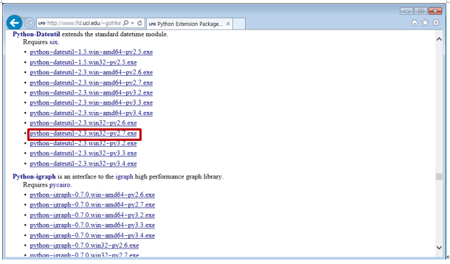

<http://www.lfd.uci.edu/~gohlke/pythonlibs/#python-dateutil>

[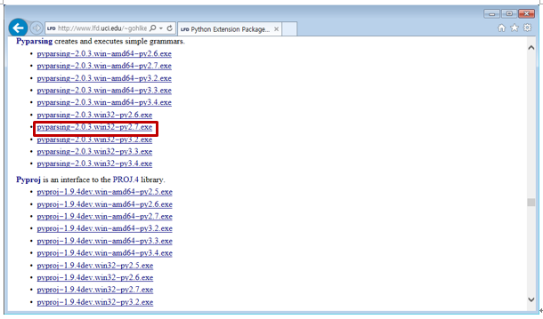](http://www.lfd.uci.edu/~gohlke/pythonlibs/#pyparsing) http://www.lfd.uci.edu/~gohlke/pythonlibs/#pyparsing

* + 1. Set Environment Variable

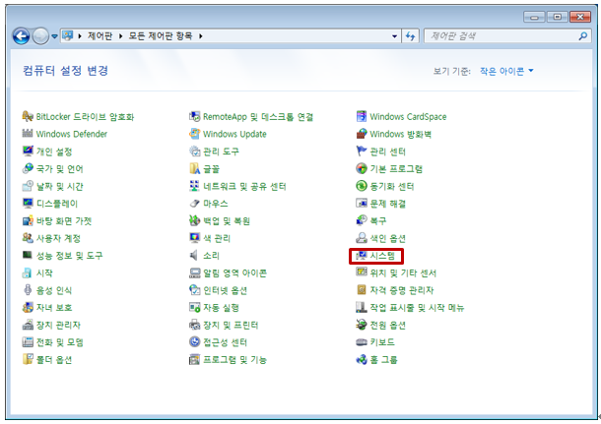

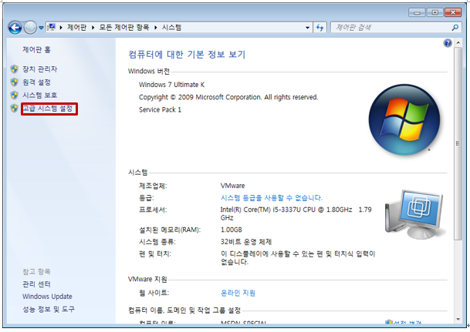

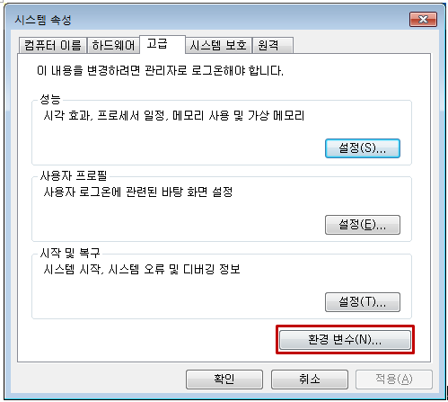

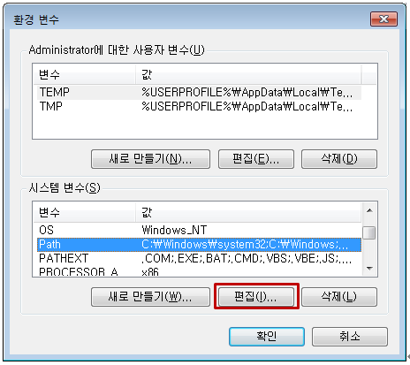

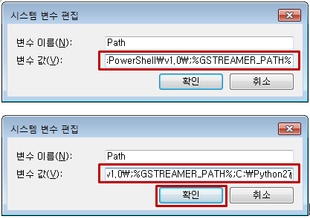

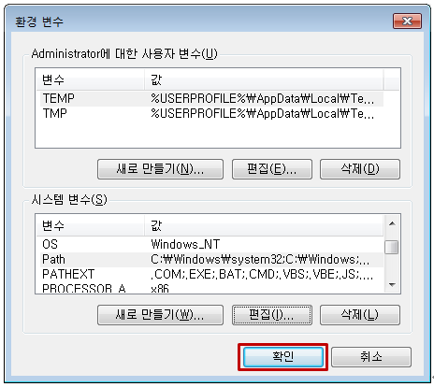

* + 1. Plug-in Module

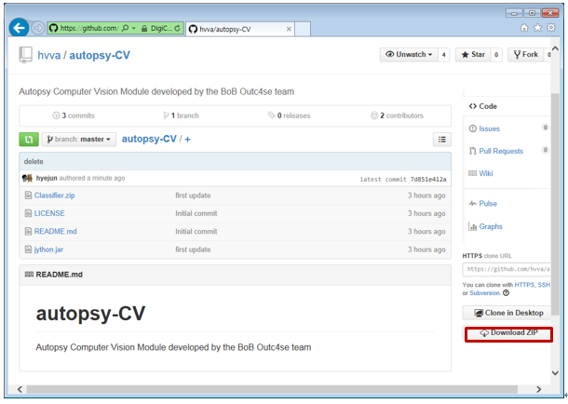

<https://github.com/hvva/autopsy-CV>

설치된 autopsy-CV 폴더에서 Classifier – Source 아래 Vlfeat 폴더를 복사한 후

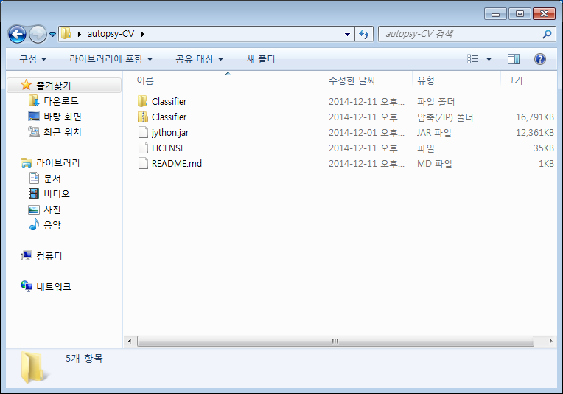

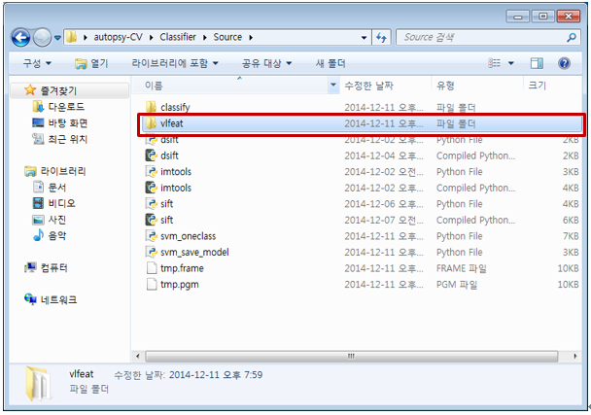

Program Files – Autopsy-3.1.1 아래 붙여넣기 한다.

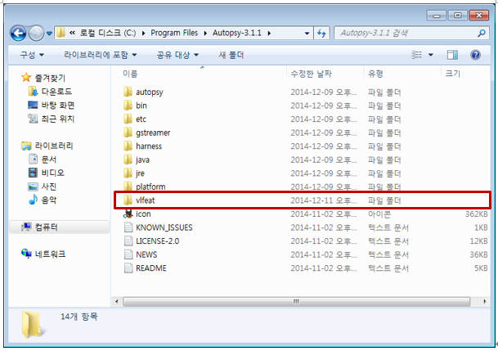

그리고 autopsy-CV 폴더에서 jython.jar 파일을 복사해서

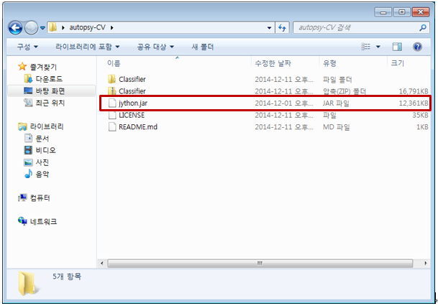

Program Files – Autopsy-3.1.1 – autopsy – modules – ext 아래 덮어씌우기 한다.

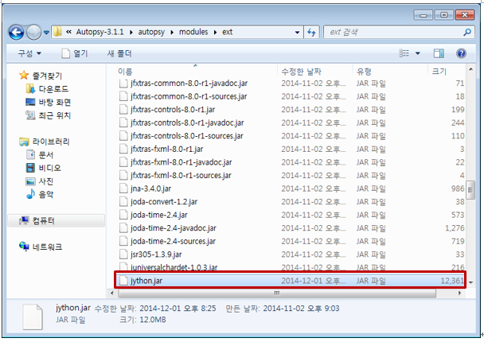

마지막으로 autopsy-CV 폴더에서 Classifier 폴더를 복사해서

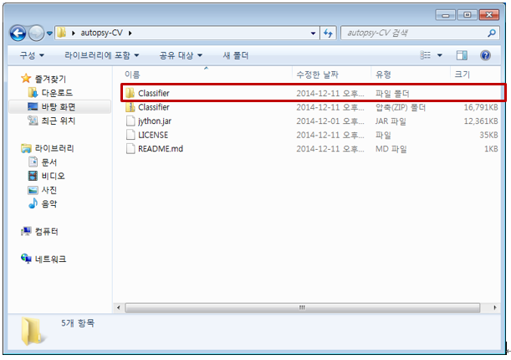

로컬디스크(:C) – 사용자 – (사용자이름) – AppData – Roaming – autopsy – python_modules

아래 붙여넣기 한다.

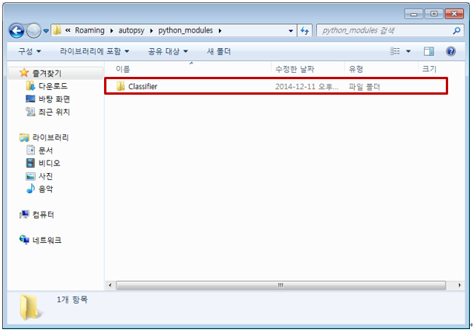

* 1. Operation
     1. Train the Model

Classifier 폴더 아래 Source – classify – Train 폴더에 모델을 학습시킬 이미지를 넣는다.

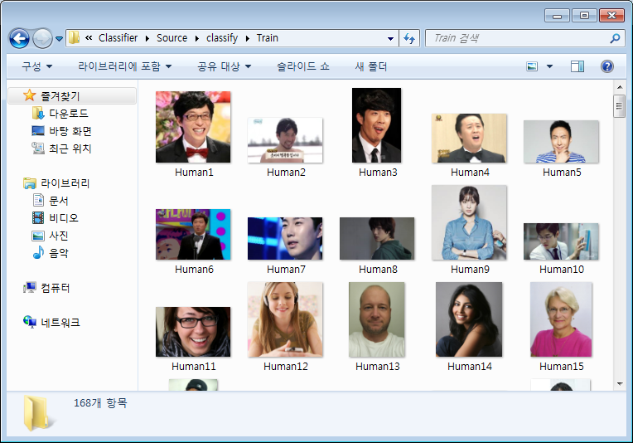

Classifier – Source 폴더 아래 svm_save_model.py 파일을 IDLE로 실행한다

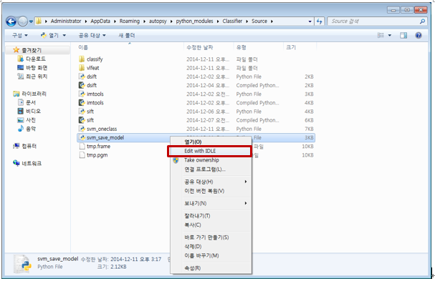

Save_moel 변수에 새롭게 만들 모델 이름을 .pkl 형식으로 지정해준다.

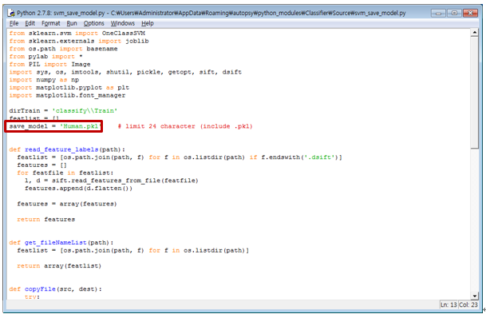

Run – Run Module (F5) 로 실행한다.

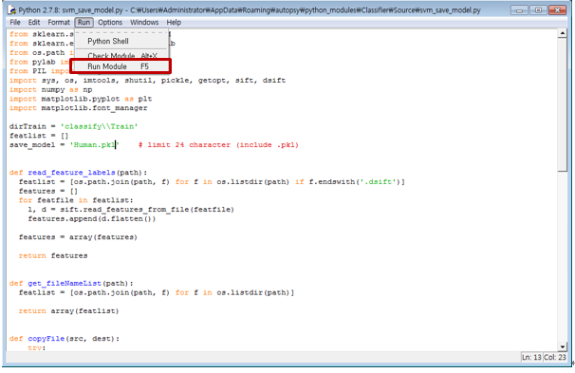

Train 폴더 내 이미지의 dsift 파일을 생성, 모델을 학습시킨다.

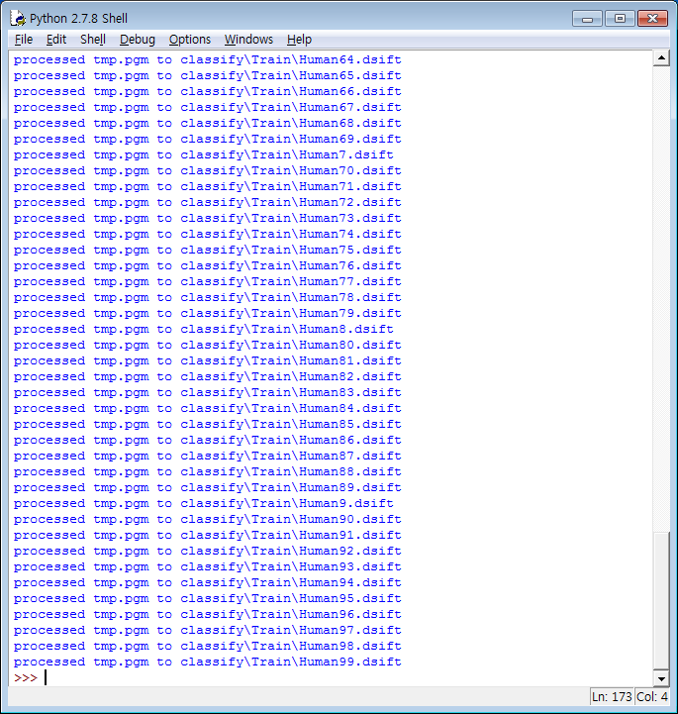

svm_save_model.py 실행이 완료되면 Source 폴더 아래 Human.pkl 이라는 모델 파일이 생성된 것을 확인할 수 있다.

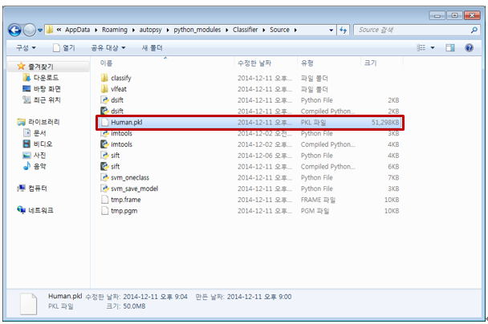

생성된 Human.pkl 파일을 로컬 디스크(C:) – Program Files – Autopsy-3.1.1 폴더로 옮긴다.

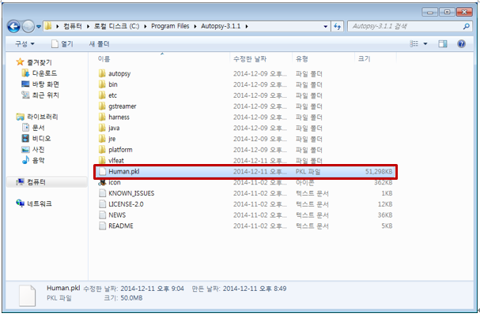

* + 1. Classfy

모델 학습을 마치면 본격적인 이미지 분류작업을 위해 Autopsy를 실행한다.

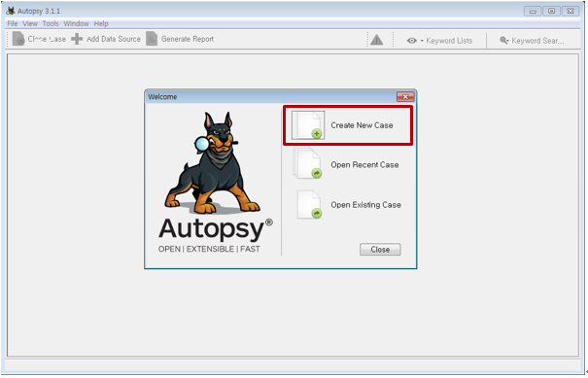

Case Name을 설정한다.

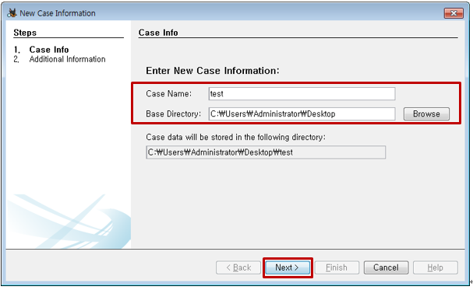

Case Number와 Examiner를 작성한다.

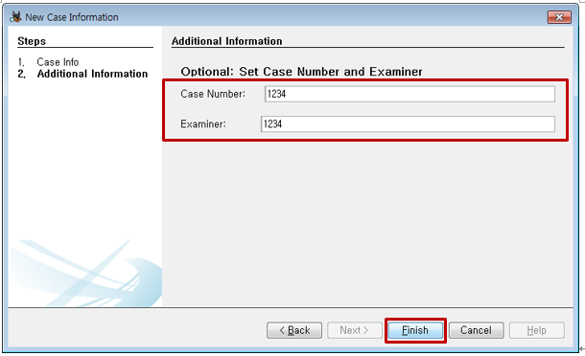

Source type 을 선택한다. (분류할 이미지가 담겨있는 이미지 파일(.E01) 이나 하드디스크 선택)

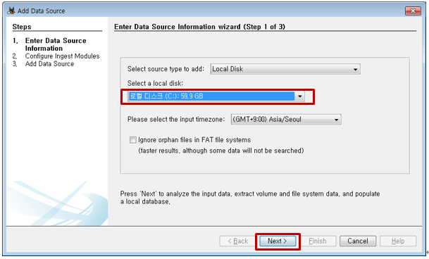

Next - Finish

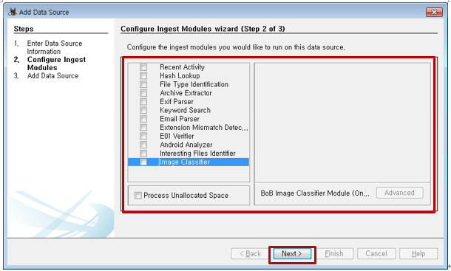

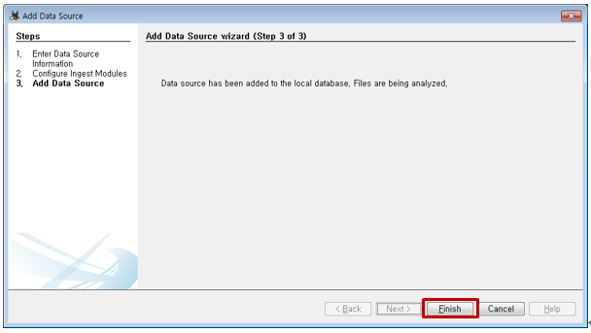

좌측 목록에서 (C:) 에서 마우스 오른쪽 클릭 후 Run Ingest Module을 선택

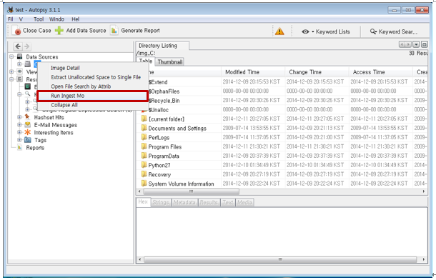

Image Classifier를 체크한다.

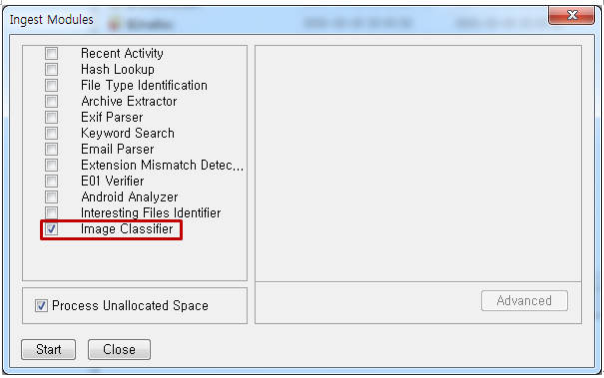

Cmd 창이 뜨면 해당 디스크에서 찾고 싶은 이미지에 해당하는 학습 모델 이름을 입력한다.

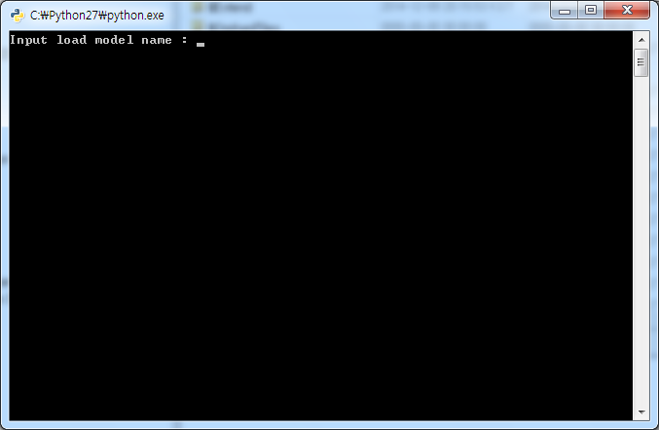

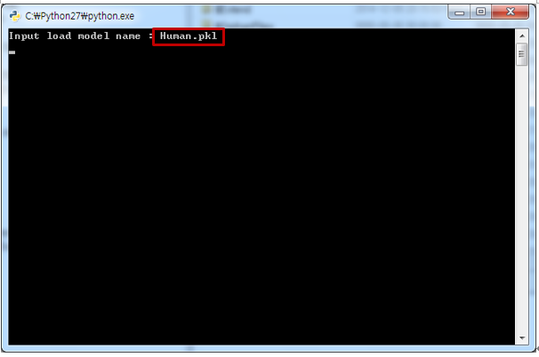

Human.pkl 모델로 Classifier 실행 후 Human으로 분류된 파일 개수가 Valid로 출력된다.

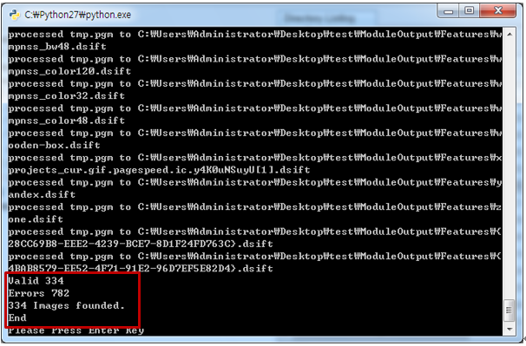

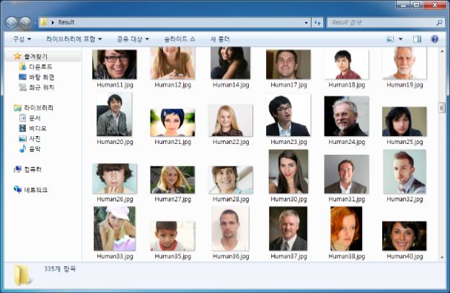바탕화면에 Valid로 분류된 사진들이 저장된 Result 폴더가 생성된다.

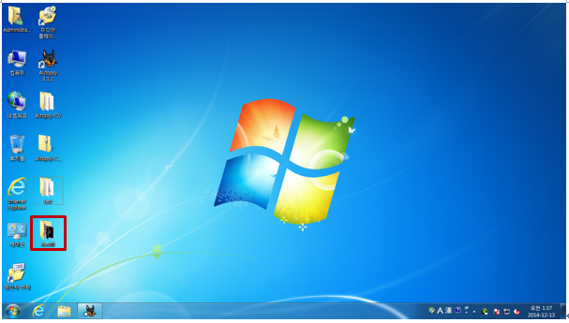Result 폴더 내 Report.txt에 결과 값이 기록되어 저장된다.

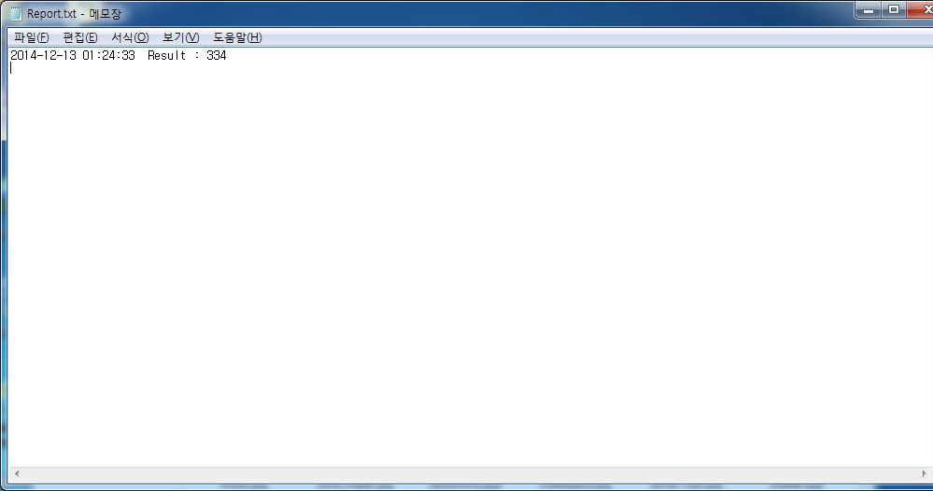

1. Windows Video Classifier
   1. Install
      1. VLC

Download VLC media player.

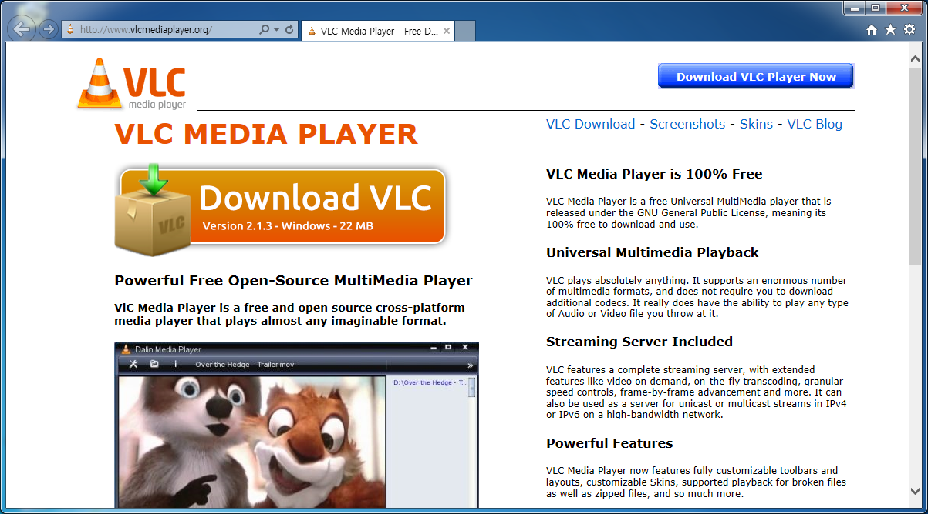

<http://www.vlcmediaplayer.org/>

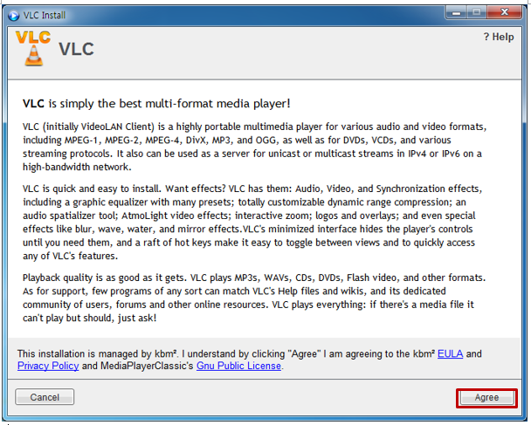

Decline MyPCBackup.

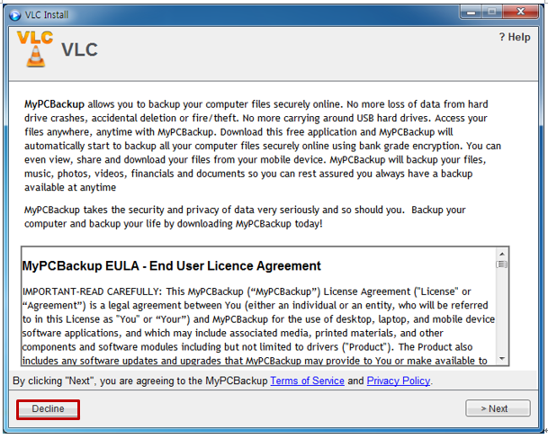

Install finished.

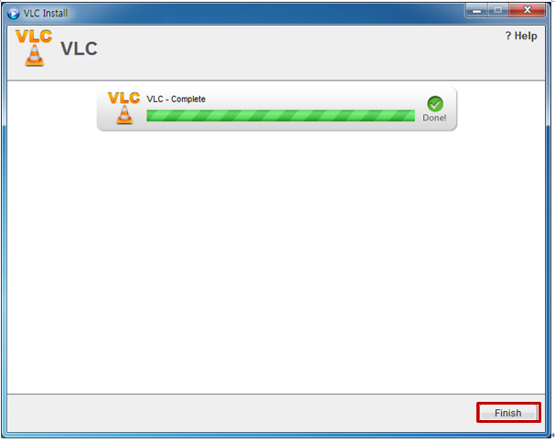

* + 1. Set Environment Variable

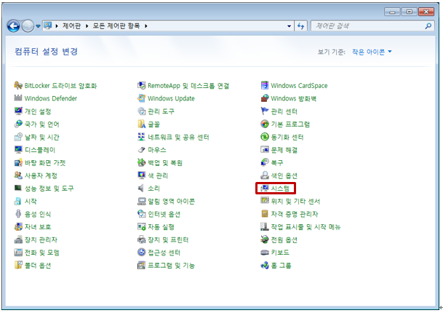

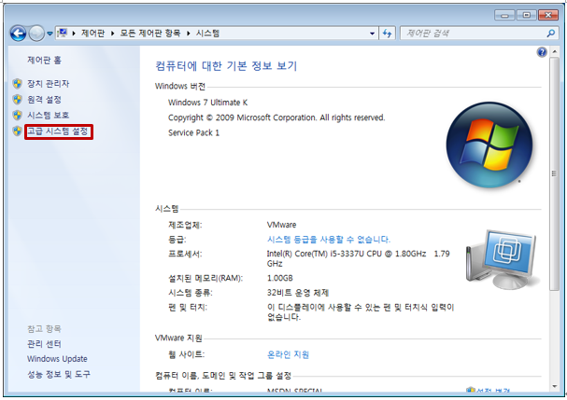

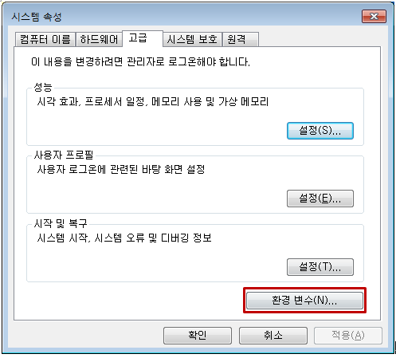

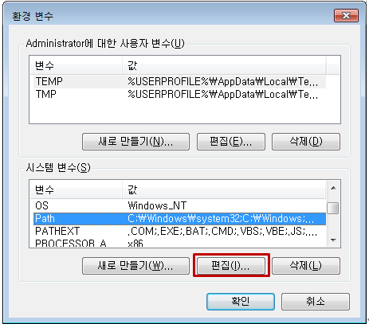

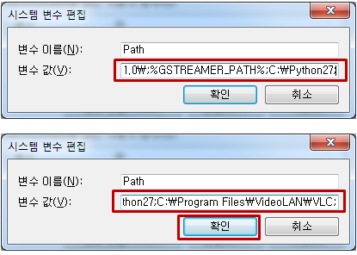

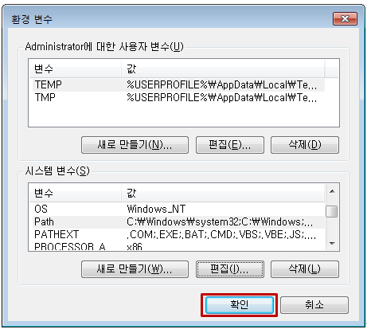

* 1. Operation
     1. Save the Model

Extract-Video 폴더 아래 test 폴더에 모델을 학습시킬 사진들을 넣는다.

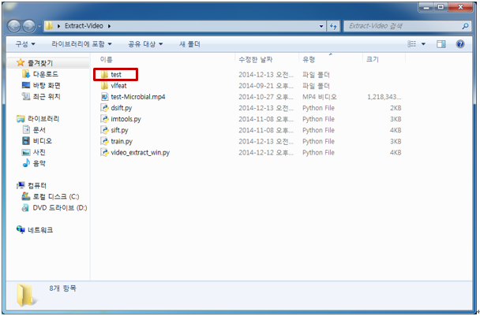

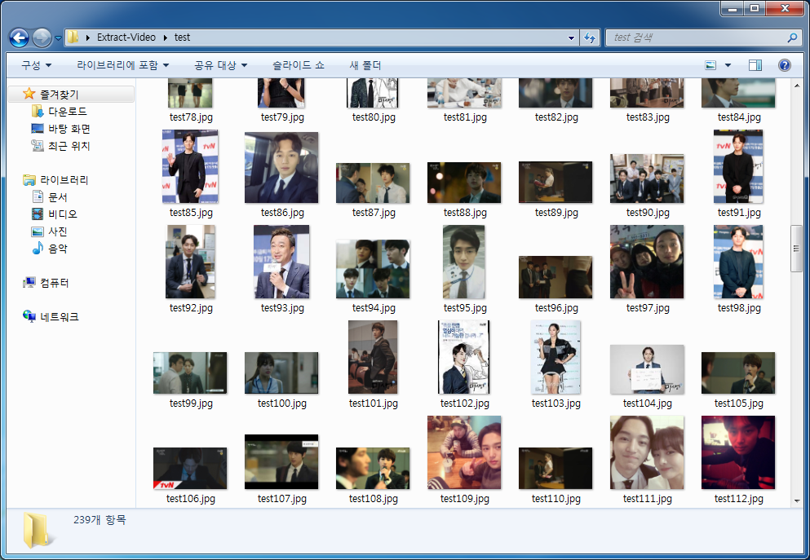

Extract-Video 폴더 아래 train.py 파일을 IDLE로 실행한다.

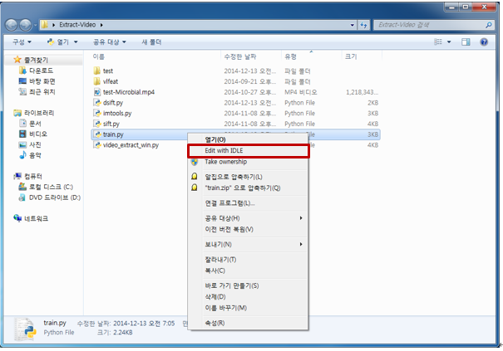

dirTrain 변수에 학습시킬 사진이 담긴 폴더명을, save_model 변수에 만들어낼 모델명을 넣는다.

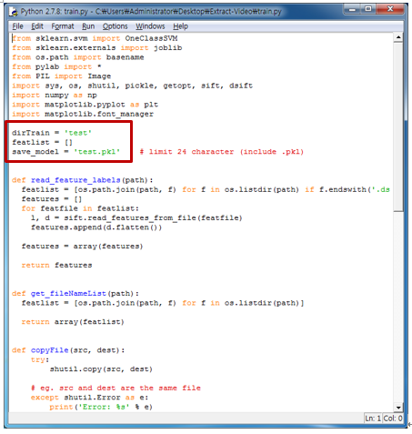

train.py를 실행하면 test 폴더 내 이미지에 대한 dsift 파일이 생성되고, 모델이 만들어진다.

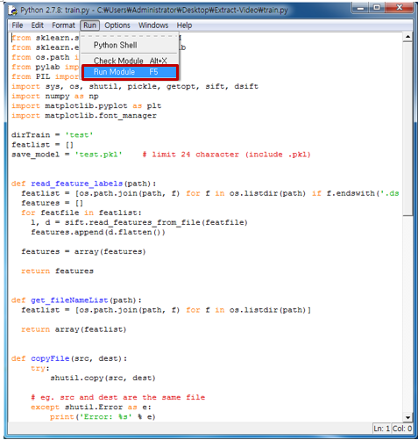

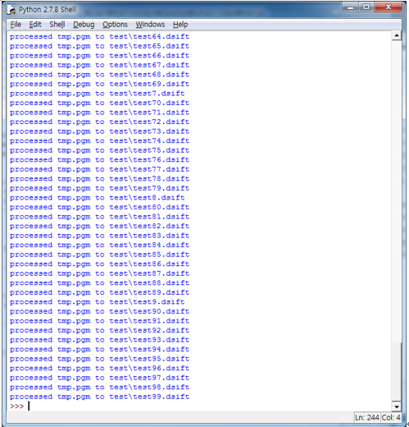

* + 1. Classify

Extract-Video 폴더에서 Shift+마우스오른쪽클릭 후 ‘여기서 명령창 열기’를 선택하고,

video_extract_win.py –f test-(비디오파일이름) 명령어를 실행한다.

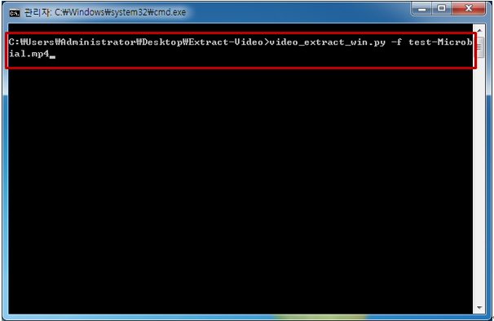

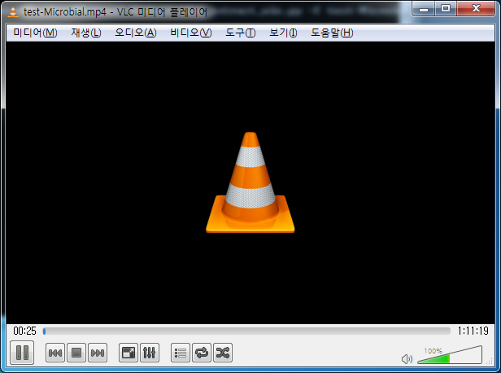

바탕화면에 Extract 폴더가 생성되고, 명령어에서 지정한 비디오파일을 일정 간격으로 분할하여 캡처한 이미지 파일이 여기에 저장된다.

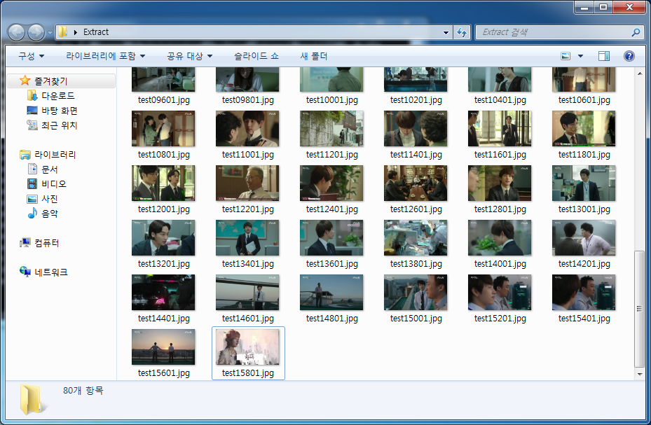

이미지 추출 후 video_extract_win.py –f test-(비디오파일이름) 명령어를 같은 방법으로 실행하면,

Classify 할 대상 모델명을 입력받는다.

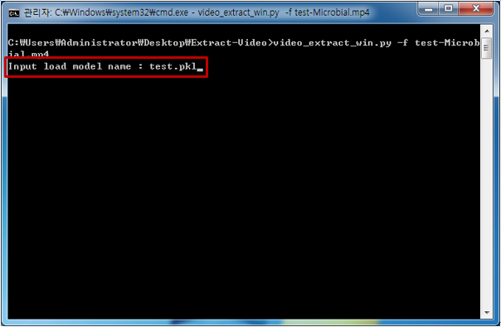

실행이 완료되면 학습시킨 모델과 유사한 이미지로 판별된 파일 개수를 vaild로 나타내준다.

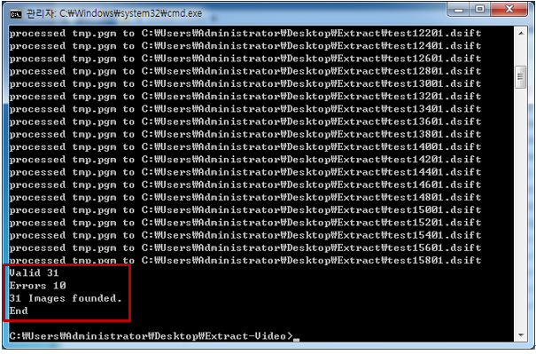

바탕화면에 Result-Video 라는 폴더가 생성되고 valid로 판별된 이미지와 결과값을 담은 Resul.txt파일이 저장된다.

